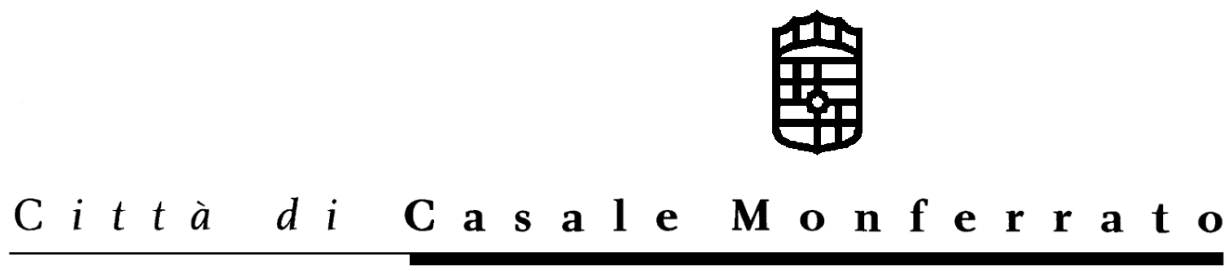
SETTORE TUTELA AMBIENTE

Ufficio Ecologia – Via Mameli n.10
15033 Casale Monferrato

AVVISO DI GARA
PER AFFIDAMENTO INTERVENTI DI MANUTENZIONE ORDINARIA ALLE ATTREZZATURE IN DOTAZIONE AL SERVIZIO GIARDINI.-

Stazione Appaltante: Comune di Casale Monferrato (indirizzo in intestazione)

Procedura prescelta: Procedura negoziata previa gara ufficiosa ex R.D.23 maggio 1924, n. 827 “Regolamento per l’amministrazione del patrimonio e della contabilità generale dello Stato”.

Luogo di esecuzione: Comune di Casale Monferrato.

Tipologia, entità e durata dell’intervento:
Interventi di manutenzione ordinaria riguardanti parte delle attrezzature in dotazione al Servizio Giardini: rasaerba (marche: Gianni Ferrari, Peruzzo e Honda.-

Durata: mesi dodici
importo netto del servizio riferito all’intero periodo: €.6.666,67 (iva esclusa)

Oggetto e modalità di esecuzione del servizio: a seguito segnalazione del Responsabile Servizio Giardini (come da Foglio Condizioni).

Termine ultimo di ricevimento istanze di partecipazione: 30 giugno 2006 (in carta libera all’indirizzo in intestazione)

Cauzioni: definitiva
Finanziamento: mezzi ordinari di bilancio
Soggetti ammessi: Ditte specializzate operanti nel Settore.

Info: 0142-444245 - 0142-444214 –

Casale Monferrato, 21.06.2006

IL DIRIGENTE SETTORE T.A.
F.to Ing. Ferdinando Albertazzi

Il responsabile del procedimento
F.to Geom. Roberto Martinotti

